**Лабораторная работы № 7**

**«Множества Жюлиа и Мандельброта»**

**Цели работы:** изучить процесс построения алгебраических фракталов и результаты их визуализации.

**Задание:**

1. В среде программы FractInt рассмотреть классическую формулу (mandel). Увеличить масштаб и изучить вид соответствующих множеств Жюлиа. В отчете привести пример связного множества Жюлиа, Канторовой пыли.
2. В качестве параметров формулы mandel задать:

* Real Perturbation of Z(0) = 0.05*n,

где n – порядковый номер по списку.

1. Подобрать для формулы удобный вид с помощью клавиш позиционирования <PgUp> и <PgDown>, клавиш палитры <+> и <->; привести изображение в отчете.
2. Рассчитать неподвижную траекторию, привести пример точки, для которой последовательность будет ограничена.

**Оборудование:**

Процессор: AMD Ryzen 7 3700U with Radeon Vega

Графический процессор: Radeon Graphics

Оперативная память: 16 ГБ (доступно 13,9 ГБ)

**Программное обеспечение:**

XFractint, OS Linux

**Ход выполнения лабораторной работы №7:**

1. Построение множеств Мандельброта и Жюлиа при начальном условии .  
   Черным цветом отмечено множество Мандельборта () – это те точки, в которых итерируемая последовательность функций стремится к нулю. За пределами точки стремятся к бесконечности. При отдалении от центра множества Мальдеборта, множество Жюлиана будет изменяться – оно представляется связной структурой в том случае, когда постоянная лежит внутри M, и рассыпается в множество фрагментов (Канторова пыль), когда лежит снаружи.  
   Множество Жюлиана функции – это граница множества точек , стремящихся к бесконечности при итерировании.

Изображение **классического фрактала Мандельборта.**  
  
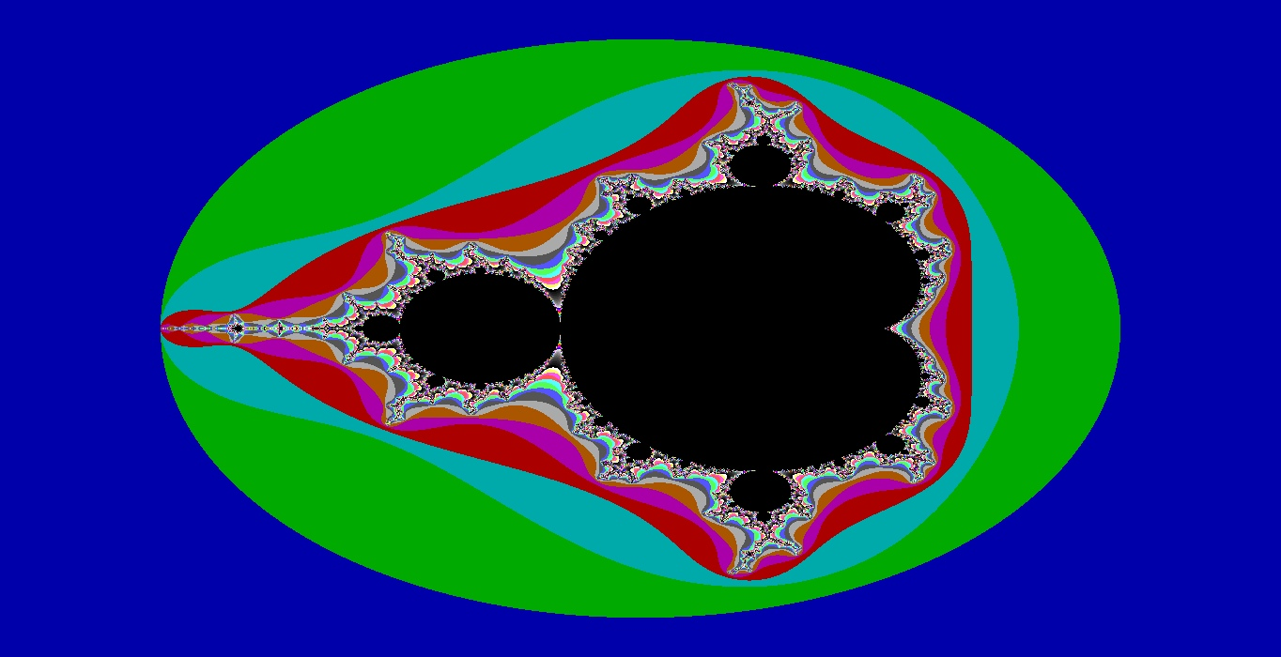

**Множество Жюлиа – несвязные структуры. Канторова пыль.**На рисунке точка обозначена белым крестиком – как видно, она вышла за границы множества . Соответствующее множество Жюлиана не является связным.

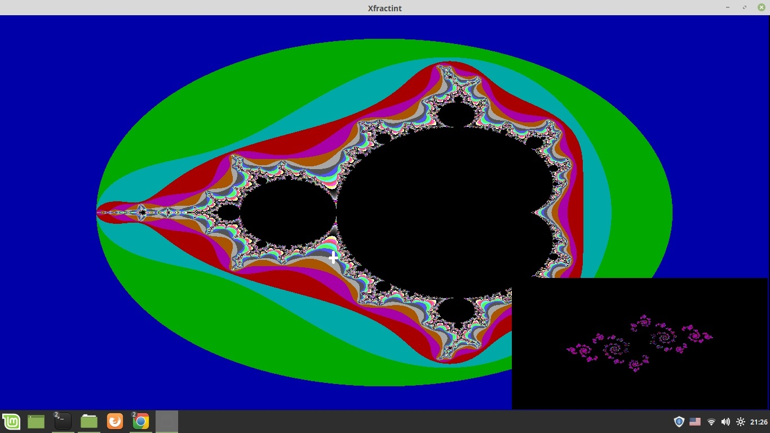

**Множество Жюлиа – несвязные структуры. Канторова пыль.**На рисунке точка обозначена белым крестиком – как видно, она вышла за границы множества . Соответствующее множество Жюлиана не является связным.  
  
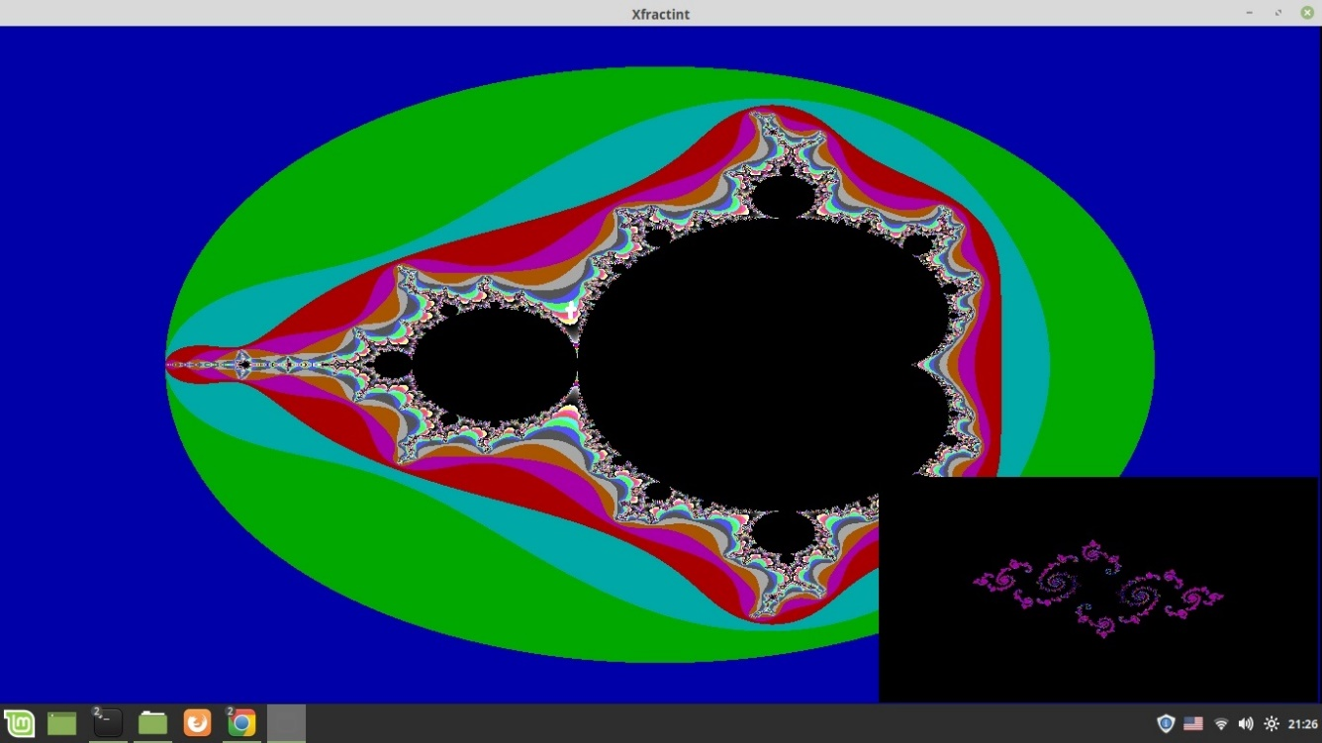

**Еще несколько примеров множество Жюлиа, как несвязных структур.**

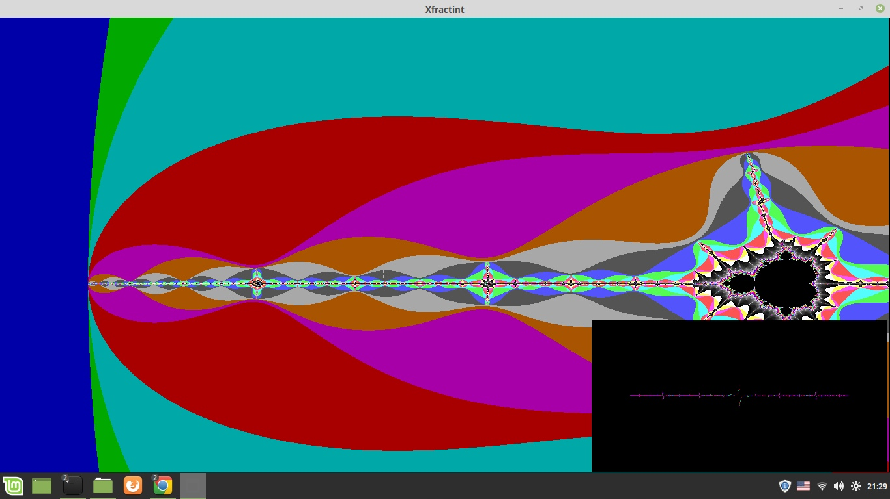

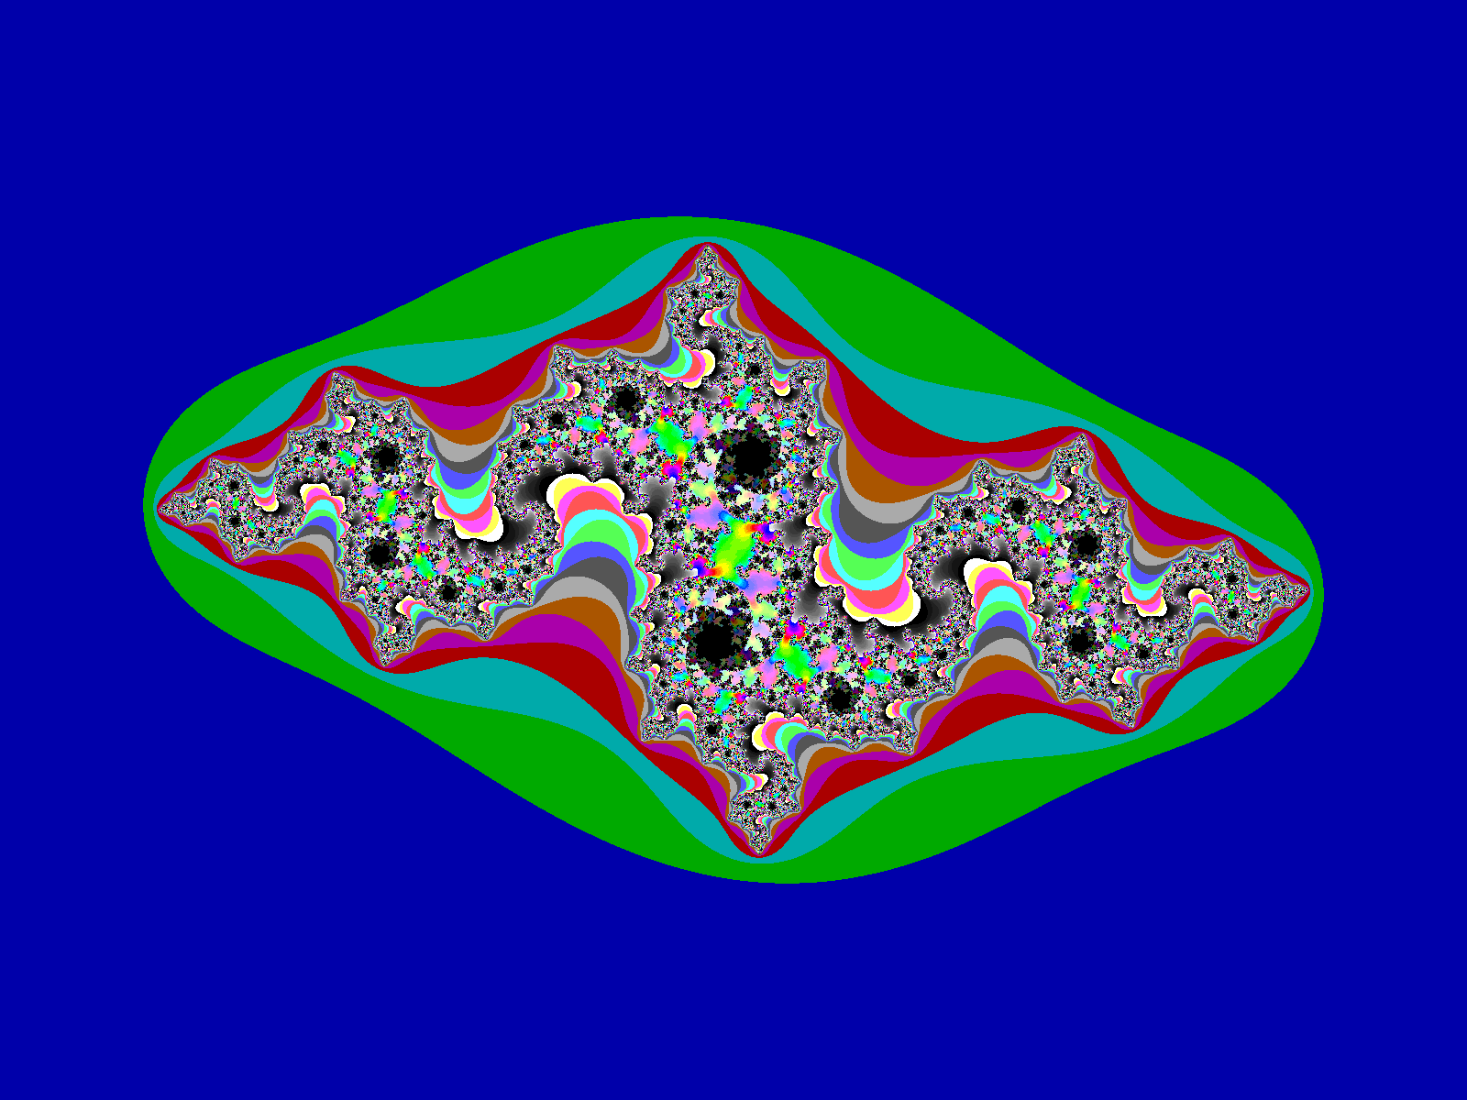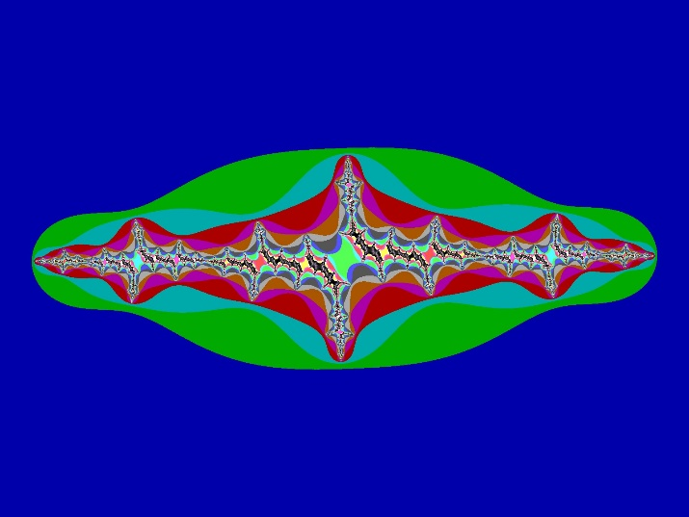

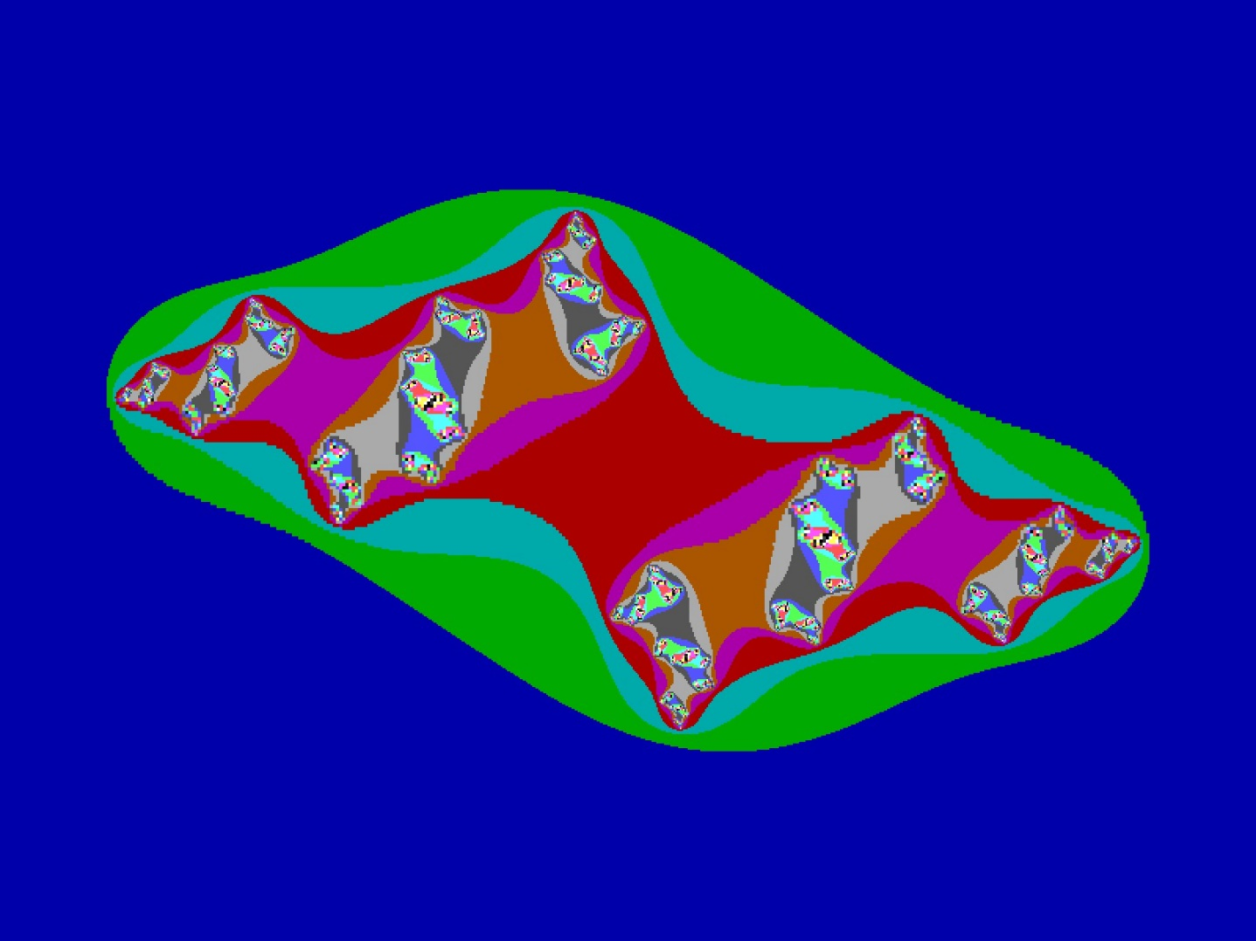

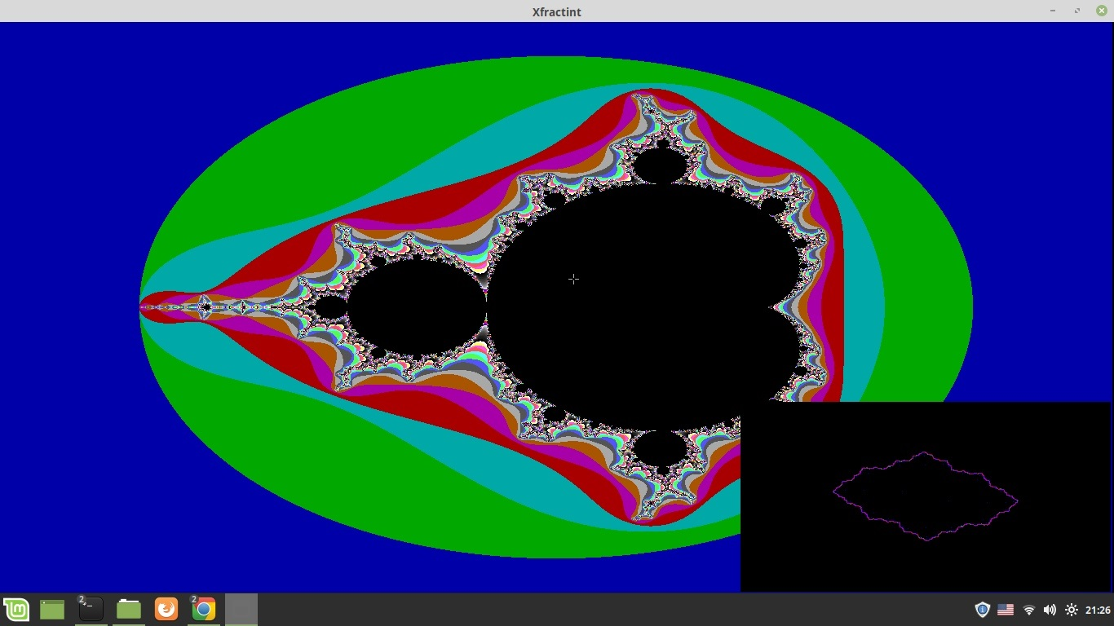**Множество Жюлиа – связные структуры.**На рисунках точка обозначена белым крестиком – как видно, она не выходит за границы множества . Соответствующее множество Жюлиана является связным.

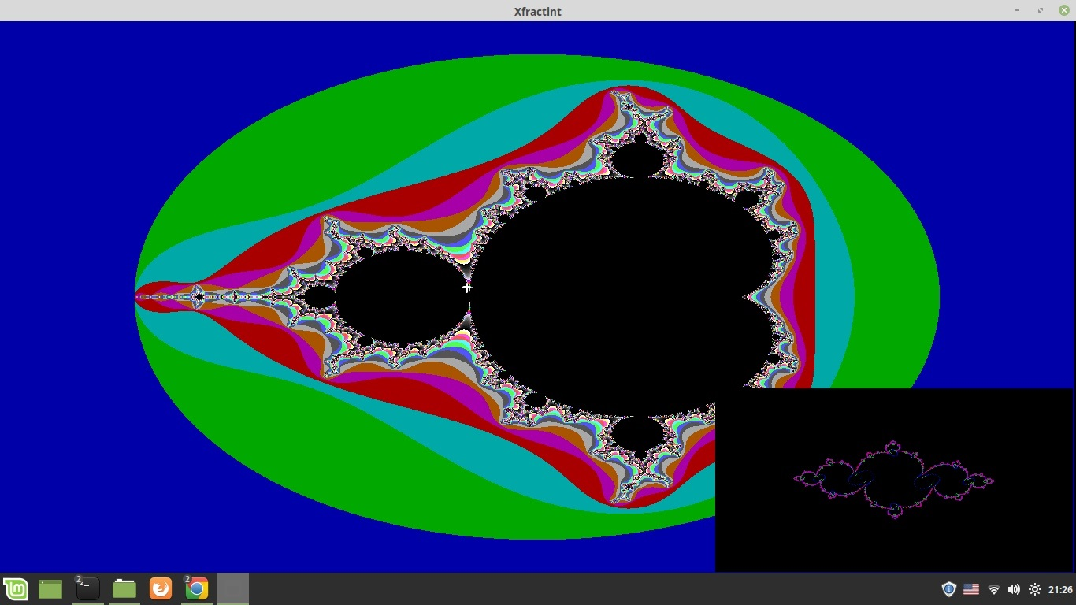Точка близка к границе, однако, не выходит за пределы .

1. Теперь изменим некоторые параметры.   
     
   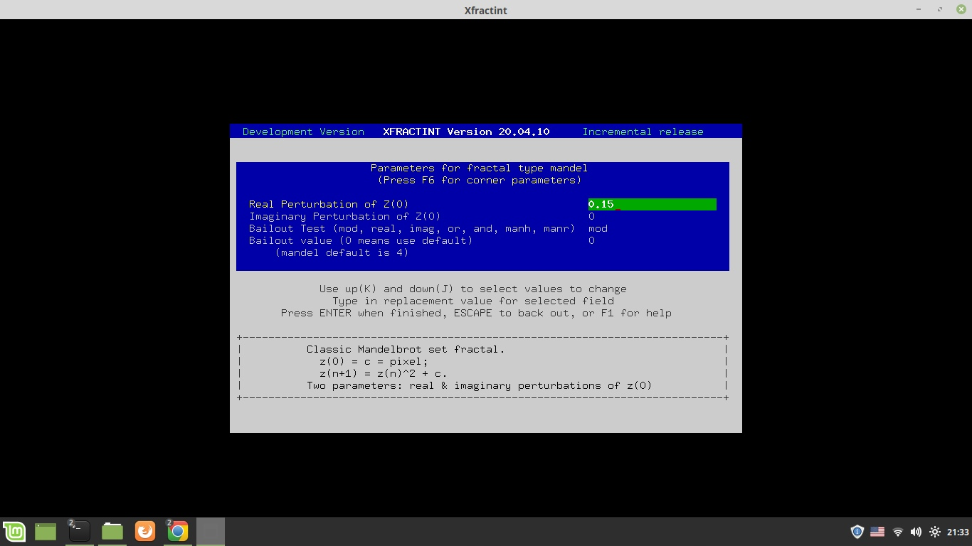
2. Полученный фрактал.  
     
   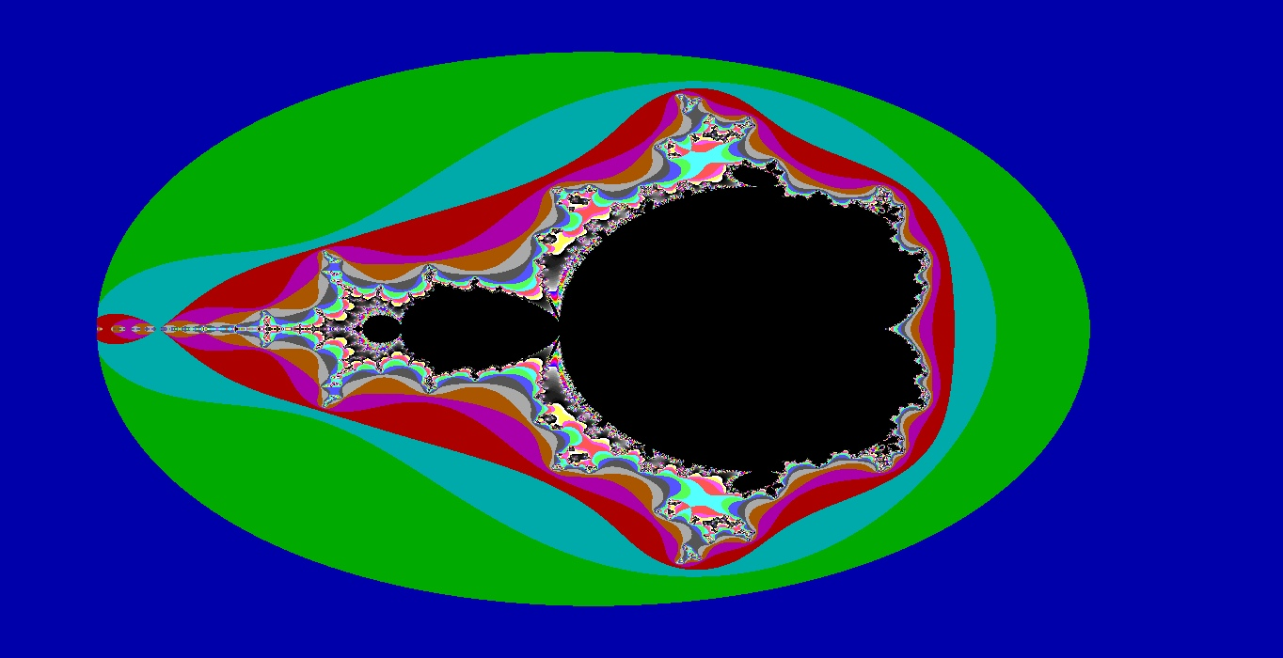
3. Рассчитаем неподвижную траекторию.  
   Для этого должно выполняться   
     
   Как известно,   
     
   Запишем действительную и мнимую части:  
     
   Известно, что Подставим это значение:  
     
   Итак,   
     
   Точка, для которой последовательность будет ограничена, должна лежать в множестве Мандельброта и, соответственно, последовательность должна сходиться к исходной точке этой исходной.  
   Возьмем   
   Рассмотрим результаты.  
     
   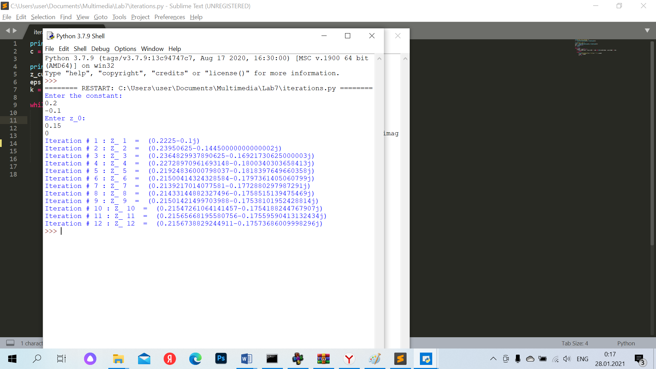

**Выводы:**

Множество [Мандельброта](https://ru.wikipedia.org/wiki/%D0%9C%D0%B0%D0%BD%D0%B4%D0%B5%D0%BB%D1%8C%D0%B1%D1%80%D0%BE%D1%82,_%D0%91%D0%B5%D0%BD%D1%83%D0%B0) - это множество таких точек  на [комплексной плоскости](https://ru.wikipedia.org/wiki/%D0%9A%D0%BE%D0%BC%D0%BF%D0%BB%D0%B5%D0%BA%D1%81%D0%BD%D0%B0%D1%8F_%D0%BF%D0%BB%D0%BE%D1%81%D0%BA%D0%BE%D1%81%D1%82%D1%8C), для которых [рекуррентное соотношение](https://ru.wikipedia.org/wiki/%D0%A0%D0%B5%D0%BA%D1%83%D1%80%D1%80%D0%B5%D0%BD%D1%82%D0%BD%D0%B0%D1%8F_%D1%84%D0%BE%D1%80%D0%BC%D1%83%D0%BB%D0%B0)  задаёт ограниченную последовательность. Каждой точке комплексной плоскости соответсвует своё множество Жюлиа. Точки, принадлежащие множеству Мандельброта, соответствуют [связным множествам](https://ru.wikipedia.org/wiki/%D0%A1%D0%B2%D1%8F%D0%B7%D0%BD%D0%BE%D0%B5_%D0%BC%D0%BD%D0%BE%D0%B6%D0%B5%D1%81%D1%82%D0%B2%D0%BE) Жюлиа, а точки не принадлежащие — [несвязным](https://ru.wikipedia.org/wiki/%D0%9D%D0%B5%D1%81%D0%B2%D1%8F%D0%B7%D0%BD%D0%BE%D0%B5_%D0%BC%D0%BD%D0%BE%D0%B6%D0%B5%D1%81%D1%82%D0%B2%D0%BE). Множество Жюлиа функции есть граница точек , стремящихся к бесконечности при итерировании.